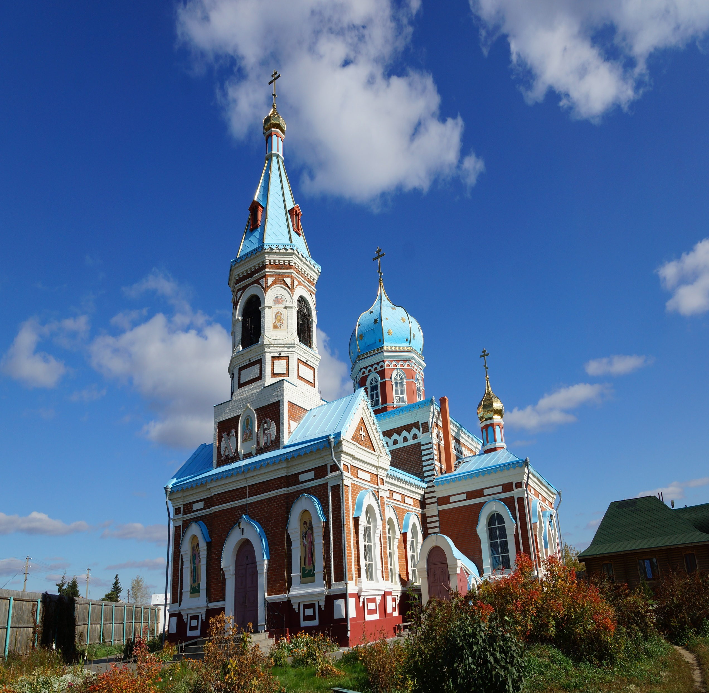
ПРОГРАММА
V ФОРУМА МАТЕРЕЙ ОМСКОГО МУНИЦИПАЛЬНОГО РАЙОНА
Дата | 22 ноября 2019 года
Место | МБУ «Сибирский РДК», п. Ростовка
УЧАСТНИКИ ФОРУМА:
- депутаты Совета Омского района, депутаты сельских поселений
- главы поселений Омского муниципального района
- представители органов и учреждений социальной сферы Омского муниципального района
- представители общественных организаций
- мамы, достойно воспитавшие (воспитывающие) детей
ПОЧЕТНЫЕ ГОСТИ ФОРУМА:
Долматов Геннадий Геннадьевич, Глава Омского муниципального района Омской области
Куприянов Владимир Васильевич, Заместитель Председателя Правительства Омской области, Министр труда и социального развития Омской области
Адабир Анатолий Николаевич, почетный гражданин Омского района, Член регионального политсовета партии «Единая Россия», Член Общественной палаты Омской области
Беззубцев Анатолий Васильевич, почетный гражданин Омского района, депутат Законодательного Собрания Омской области, генеральный директор ЗАО «Иртышское»
Ермаков Алексей Николаевич, депутат Законодательного Собрания Омской области, директор департамента капитального строительства АО ГК «Титан»
Чебаков Виктор Тимофеевич, председатель Совета Омского муниципального района
Дмитрий Олихов, протоиерей, руководитель Отдела религиозного образования и катехизации Омской Епархии

ПОРЯДОК ПРОВЕДЕНИЯ ФОРУМА:
10.00-11.30 |  | Регистрация гостей и участников Форума |  |  | Фойе 1 этажа
10.00-11.30 |  | Работа площадок и секций Форума:
 |  | «ЗДОРОВЬЕ» |  |  | Фойе 1 этажа
1. |  | Контроль артериального давления, измерение антропометрических данных |  |  | БУЗОО «Омская ЦРБ»
2. |  | Инновации в физиотерапии с применением приборов «Биоптрон» - лидер в области светотерапии и «Дэнас» - лечение током |  |  | БУ «КЦСОН Омского  района
10.00-14.00  10.00-11.30 |  | Проведение экспресс - тестирования на ВИЧ-инфекцию  «КРАСОТА» |  |  | Мобильный центр  « … О ТЕХ, КТО ЖИЗНЬ ДАРУЕТ И ТЕПЛО »  Фойе 1 этажа
1. |  | Омоложение лица без инъекций: |  |  | Центр красоты
 |  | «Долой морщины, пятна и отеки!» |  |  | и стиля
 |  |  |  |  | «HOLLYWOOD»
10.30-11.30 |  | «ДУША» |  |  | Голубой Зал
Пленарная часть: «Круглый стол «О тех, кто жизнь дарует и тепло»
- Ролдугина Светлана Владимировна, председатель Комитета по образованию
- Бархатова Любовь Владимировна, начальник Управления социальной политики
- Дмитрий Олихов, протоиерей, руководитель Отдела религиозного образования и катехизации Омской Епархии
- Васильева Маргарита Викторовна, начальник Управления культуры
- Пирогова Галина Васильевна, заместитель Главного врача по детству и родовспоможению БУЗОО «Омская ЦРБ»
- Залагаева Татьяна Александровна, руководитель УМТСР Омского района
10.00-11.30 |  | Выставка-ярмарка изделий народных мастеров
10.00-11.30 |  | Акция «ЗАЩИТИ СЕБЯ И ТЕХ, КОГО ТЫ ЛЮБИШЬ!»  БУЗОО «Центр по профилактике и борьбе со СПИД и инфекционными заболеваниями»
10.30-11.30 |  | Консультации Фойе 2 этажа  «Государство – семья – дети» |  |  |  | Фойе 2 этажа
1.Одинокая Евгения Викторовна, руководитель Филиала БУ Омской области «МФЦ Омского района Омской области»
Предоставление мер социальной поддержки семьям с детьми
2. Плющакова Татьяна Викторовна, начальник Государственного учреждения – Управления пенсионного фонда РФ в Омском районе Омской области. О предоставлении ежемесячной выплаты за счет средств материнского (семейного) капитала в связи с рождением (усыновлением) второго ребенка
3.Ивкина Светлана Валентиновна, начальник отдела Управления социальной политики. Меры, принимаемые на территории Омского района, направленные на улучшение жилищных условий молодых и многодетных семей
4. Барковский Артем Николаевич», директор КУ Омской области «Центр занятости населения Омского района». О комплексе мер, направленных на создание условий для совмещения женщинами обязанностей по воспитанию детей с трудовой занятостью
5.Шапран Анна Анатольевна, зам. главного врача, БУЗОО «Омская ЦРБ». Об оказании медицинских услуг различным категориям граждан Омского района
6. Максименко Наталья Анатольевна, врач-нарколог БУЗОО «Омская ЦРБ». «Об оказании помощи алкоголе и наркозависимым».
12.00-12.20 |  | Торжественное открытие V ФОРУМА
Организаторы и Почетные гости Форума

